TD219 - Plantilla DEL CESTIC
DOCUMENTO DE ANALISIS FUNCIONAL: GESTION DE USUARIOS



02/07/2026

Página intencionadamente en blanco
DOCUMENTO

METADATOS OBLIGATORIOS
Categoría | Documento
Identificador | CESTIC_PDC_PL_DAF
Nombre | eEMGDE3.2 – Nombre del fichero
Fechas | Fecha Inicio: 02/07/2026  Fecha Fin: 09/09/2026
Calificación | Tipo de valor: Administrativo  Plazo de conservación:
Características técnicas | .doc, .docx, .xls, .xlsx, .ppt, .pptx, aspx
Tipo de Firma | Electrónica
Tipo documental | TD219 - Plantilla
Estado de elaboración | EE01 - Original
Clasificación | 2.07.01 Planificación y coordinación de las políticas TIC y administración digital
Versión NTI | http://administracionelectronica.gob.es/ENI/XSD/v1.0/documento-e
Órgano | DIR3: E04906002
Origen del documento | [Origen_interno_1]
Estado del documento | En Vigor
Estado del expediente | No aplica
Interesado | CESTIC
Nivel de seguridad | Uso Oficial

Control de Cambios

VERSIÓN | REVISIÓN | FECHA | OBSERVACIONES
1.0.0 |  | 02/07/2026 | Documento inicial

Control de Firmas

REDACTADO | REVISADO
RESPONSABLE FUNCIONAL DEL SISTEMA

ÍNDICE
Contenido
2. DESCRIPCIÓN 1
3. REFERENCIAS 1
4. ESTABLECIMIENTO DE REQUISITOS Y CASOS DE USO 1
4.1. OBTENCIÓN DE REQUISITOS 1
4.2. CASOS DE USO 2
4.2.1. UC-01 – Acceso y visualización del listado de usuarios 2
4.2.2. UC-02 – Registrar un nuevo usuario en el sistema 3
4.2.3. UC-03 – Consultar el detalle de un usuario en modo solo lectura 3
4.2.4. UC-04 – Actualizar los datos de un usuario existente 4
4.2.5. UC-05 – Permitir gestionar el listado de usuarios mediante filtros, paginación y exportación. 4
4.2.6. UC-06 – Acceso y visualización del listado de roles 5
4.2.7. UC-07 – Registrar un nuevo rol 5
4.2.8. UC-08 – Consultar el detalle de un rol en modo solo lectura 6
4.2.9. UC-09 – Actualizar un rol existente 6
4.2.10. UC-10 – Gestionar permisos asociados a un rol 6
4.2.11. UC-11 – Gestionar asignación de roles a usuarios 7
4.2.12. UC-12 – Eliminar un rol 7
4.2.13. UC-13 – Solicitar acceso temporal a un recurso restringido 7
4.2.14. UC-14 – Aprobar o rechazar una solicitud de acceso temporal 8
4.2.15. UC-15 – Consultar recursos con acceso temporal concedido 8
4.2.16. UC-16 – Revocar o gestionar la expiración de un acceso temporal 9
4.3. DEPENDENCIAS ENTRE CASOS DE USO 9
4.4. MATRIZ DE TRAZABILIDAD 10
5. ANÁLISIS FUNCIONALIDAD GESTIÓN DE USUARIOS Y ROLES 15
5.1. Gestion de Usuarios 15
5.1.1. Acceso y Visualización 15
5.1.2. Vista principal 16
5.1.3. Registro de nuevo usuario 17
5.1.4. Consulta/Edición de usuario registrado 19
5.1.5. Edición de usuario registrado 19
5.1.6. Descarga del listado de usuarios 20
5.1.7. Navegación y filtrado del listado de usuarios 21
5.2. Gestión de Roles 22
5.2.1. Vista principal de roles 23
5.2.2. Registro de nuevo rol 23
5.2.3. Consulta de rol registrado 24
5.2.4. Edición de rol registrado 25
5.2.5. Eliminación de rol 26
5.2.6. Asociación de permisos a roles 26
5.2.7. Asociación de roles a usuarios 27
5.3. Elaboración del modelo de datos lógico 28
5.3.1. Entidad de concesión de acceso temporal 29
5.3.2. Consideraciones de persistencia y normalización 29
5.4. Definición de interfaces de usuario 29
5.5. Interfaz de Gestión de Roles y Permisos 35
5.6. Control de Acceso RBAC 35
5.7. Gestión de Acceso Temporal a Recursos 36
5.7.1. Contexto y necesidad 36
5.7.2. Modelo de gestión del acceso temporal 36
5.7.3. Separación de responsabilidades DICODEF / Medusa / aplicación 36
5.7.4. Consideraciones de diseño técnico 37
5.7.5. Solicitud de Acceso Temporal 37
5.7.6. Consulta de Solicitudes de Acceso Temporal 39
5.7.7. Aprobación de una Solicitud de Acceso Temporal 40

FIGURAS
Ilustración 1 - Acceso a la gestión de usuarios desde el menú lateral 15
Ilustración 2 - Listado gestión de usuarios 16
Ilustración 3 - Ventana buscar NIF 17
Ilustración 4 - Ventana Nuevo Usuario 18
Ilustración 5 - Ventana Consulta de usuario 19
Ilustración 6 - Ventana Edición usuario 20
Ilustración 7 - Botones de exportar 21
Ilustración 8 - Confirmación exportar 21
Ilustración 9 - Navegación y filtrado por campo del listado 22
Ilustración 10 - Navegación y filtrado por Rol 22
Ilustración 11 - Ventana de Gestión de Roles 23
Ilustración 12 - Interfaz de alta de rol 24
Ilustración 13 - Interfaz de consulta de rol 25
Ilustración 14 - Interfaz de edición de rol 26
Ilustración 15 - Interfaz de permisos asociados a un rol 27
Ilustración 16 - Interfaz de asignación de roles a usuarios 28
Ilustración 17 - Vista principal de gestión de roles 32
Ilustración 18 - Interfaz de alta de rol 33
Ilustración 19 - Interfaz de consulta de rol 34
Ilustración 20 - Interfaz de edición de rol 35
Ilustración 21 - Interfaz de permisos asociados a un rol 36
Ilustración 22 - Interfaz de asignación de roles a usuarios 37
Ilustración 23 - Solicitar Acceso Temporal 39
Ilustración 24 - Datos Solicitud Acceso Temporal 40
Ilustración 25 - Campos Obligatorios no informados 40
Ilustración 26 - Enviar Solicitud 41
Ilustración 27 - Solicitud Enviada 41
Ilustración 28 - Notificación al Administrador de una nueva solicitud de acceso temporal 41
Ilustración 29 - Listado de Solicitudes de acceso temporal 42
Ilustración 30 - Periodo Solicitud acceso temporal 42
Ilustración 31 - Aprobar Solicitud 43

TABLAS
Tabla 1 - Tabla de referencias 1
Tabla 2 - Tabla de dependencias entre casos de uso 10
Tabla 3 - Tabla de matriz de trazabilidad 15

DESCRIPCIÓN
El presente documento corresponde al Análisis Funcional de la Nueva Gestión de Usuarios en ACTIVOS, cuyo objetivo es la visualización y gestión de los datos de los usuarios por parte del Administrador dentro del sistema.
Se centra en los requisitos funcionales (y algunos no funcionales) dados por el archivo 20240206_cestic_pdc_pl_edr_ACTIVOS INMATERIALES_v.008, en el que se especifican los requisitos que debe cumplir la nueva aplicación de “Activos Inmateriales”.
En el documento se define el análisis funcional del módulo Gestión de Usuarios y Gestión de Roles, correspondientes a los casos de uso UC-01 a UC-16, los cuales describen las funcionalidades de visualización, creación, consulta, edición y administración de usuarios, así como la gestión de roles, permisos asociados a roles, asignación de roles a usuarios y eliminación lógica controlada de roles.

REFERENCIAS
Antecedentes y documentos considerados para la elaboración del Documento de Análisis Funcional (DAF).
ID | DOCUMENTO / OTROS | ARCHIVO
[REF1] | 2_definicion herramienta bbdd aaii_cestic_v1_7.pdf
[REF2] | 20240206_cestic_pdc_pl_edr_ACTIVOS INMATERIALES_v.008
[REF3]
[REF4]
Tabla 1 - Tabla de referencias

ESTABLECIMIENTO DE REQUISITOS Y CASOS DE USO
Definir, analizar y validar los requisitos a partir de la información facilitada por el usuario. El objetivo de esta actividad es obtener un catálogo detallado de los requisitos, a partir del cual se pueda comprobar que los productos generados en las actividades de modelización se ajustan a los requisitos de usuario.

OBTENCIÓN DE REQUISITOS
Para la obtención de los requisitos del sistema se han establecido reuniones formales con el equipo funcional del aplicativo.
La última versión de estos se encuentra en el documento validado y firmado por el responsable funcional. Es el EDR (Especificación de requisitos):
20240206_cestic_pdc_pl_edr_ACTIVOS INMATERIALES_v.008 fdo.pdf

CASOS DE USO
El documento de EDR, describe en detalle los requisitos y funcionalidades que se deben implementar en la nueva aplicación de Activos Inmateriales. La nueva aplicación de implementar y enriquecer las funcionalidades que ya se implementan en la APP de Access.
Como fase evolutiva, se contempla el diseño y desarrollo de una nueva aplicación hacia la
plataforma MEDUSA, que:
- Replique las funcionalidades actuales: Conservando las capacidades esenciales del
sistema vigente, tales como la gestión de expedientes, la administración documental,
la generación de informes y la ejecución de cuestionarios.

- Incorpore mejoras y evolutivos: Se implementarán funcionalidades avanzadas
orientadas a:
  - Seguridad: Establecimiento de mecanismos robustos de autenticación, cifrado
y control de permisos granulares.
  - Escalabilidad: Capacidad para gestionar volúmenes crecientes de
información, incluyendo entregables de gran tamaño y datos asociados a
proyectos de I+D.
  - Automatización: Optimización de procesos críticos, como la cumplimentación
de cuestionarios, la gestión de solicitudes de información y la generación de
informes, reduciendo la intervención manual y minimizando riesgos operativos.
  - Mejora de la metodología de consulta incluyendo capacidades de consulta
propias de modelos extensos de lenguaje (LLM – Large Language Model) tipo
Chat GPT.
Este documento contendrá á el análisis funcional de la “Gestión de Usuario y permisos basada en Roles”
A partir del EDR identificamos un único actor funcional que se ocupará de todas las acciones descritas en el documento:
- Usuario Administrador

A continuación, se detallarán los casos de uso recogidos:

UC-01 – Acceso y visualización del listado de usuarios
Actor: Administrador.
Descripción: El usuario administrador puede ver y acceder al listado de usuarios desde la opción “Gestión de usuarios” que aparece en el menú lateral izquierdo (REQ_01).
Al pulsar en la opción “Gestión de usuarios” nos muestra la pantalla principal de usuarios (REQ_03) con los datos de cada usuario en una tabla, un botón de “Alta de usuario” (REQ_04) y los botones de exportar la información del listado (REQ_06) si la tabla tuviera datos.
La tabla conserva la misma funcionalidad que ya se ha visto en otras tablas de la aplicación:
- Filtrar la información del listado desde cada campo, o columna, de la tabla (REQ_05).
- Paginar la información que muestra la tabla para ver el total de registros por página y moverse por cada una (REQ_08).
- Consultar o editar la información de cada registro de usuario que compone la tabla mediante el icono en forma de ojo para visualizarla o el icono en forma de lápiz para editarla (REQ_07).
Requisitos asociados: REQ_01 al REQ_08.
Postcondición: El listado queda disponible para poder consultar, editar, filtrar y exportar todos los datos.
Restricción: Si el usuario tiene otro rol diferente a administrador no podrá ver la opción “Gestión de usuarios” en el menú lateral (REQ_02).

UC-02 – Registrar un nuevo usuario en el sistema
Actor: Administrador.
Descripción: Estando en la pantalla principal donde se muestra el listado de usuarios, el usuario administrador puede acceder al registro de un nuevo usuario desde el botón “Alta de usuario” (REQ_09).
Pulsando en el botón se muestra una ventana emergente con los campos a rellenar con la información del nuevo usuario (REQ_10).
Tras rellenar los campos puede guardar la información mediante el botón “Guardar” (REQ_13).
Requisitos asociados: REQ_09 al REQ_15.
Postcondición: El usuario queda registrado correctamente en la base de datos.
Restricción: Si no se ha rellenado todos los campos obligatorios no se permite realizar el registro mostrando un mensaje de error (REQ_15).
Funcionalidad alternativa: Si no quiere guardar los datos de un nuevo usuario una vez abierto la ventana de registro de un nuevo usuario, puede volver a la pantalla anterior mediante el botón “Volver” (REQ_14).

UC-03 – Consultar el detalle de un usuario en modo solo lectura
Actor: Administrador.
Descripción: Desde la pantalla principal puede acceder a la visualización de los datos de un usuario registrado pulsando sobre el icono en forma de ojo (REQ_07). Los campos no son editables (REQ_16).
Requisitos asociados: REQ_07, REQ_16, REQ_17.
Funcionalidad alternativa: Puede volver a la pantalla anterior mediante el botón “Volver” (REQ_17).

UC-04 – Actualizar los datos de un usuario existente
Actor: Administrador.
Descripción: Desde la pantalla principal puede acceder a la edición de los datos de un usuario registrado pulsando sobre el icono en forma de lápiz (REQ_07).
Hay campos editables (requeridos y opcionales) y no editables, descritos con más detalle en el análisis de subsistemas (REQ_18).
Tras actualizar los campos deseados puede guardar la información mediante el botón “Guardar” (REQ_20).
Requisitos asociados: REQ_07, REQ_18, REQ_19, REQ_20, REQ_21.
Postcondición: El usuario se actualiza en la base de datos.
Funcionalidad alternativa: Puede volver a la pantalla anterior mediante el botón “Volver” (REQ_21).

UC-05 – Permitir gestionar el listado de usuarios mediante filtros, paginación y exportación.
Actor: Administrador.
Descripción: Desde la pantalla principal, si el listado tiene datos, se puede filtrar, paginar y exportar los registros del listado.
El filtrado se realiza por cada columna del listado (REQ_05).
La paginación mostrará un número determinado de registros por cada página, y el número de páginas totales (REQ_08).
Para poder exportar se debe pulsar sobre los botones “CSV” o “XLS”, que descargará el listado en el formato seleccionado y teniendo en cuenta los filtros añadidos (REQ_07).
Requisitos asociados: REQ_05, REQ_06, REQ_08.
Postcondición: El usuario descarga el listado.
Restricción: En caso de no tener datos en el listado no se podrán realizar las acciones descritas.

UC-06 – Acceso y visualización del listado de roles
Actor: Administrador.
Descripción: El usuario administrador puede acceder al listado de roles desde la opción “Gestión de roles” que aparece en el menú lateral o dentro del módulo de Gestión de usuarios, según la configuración final de navegación. Al pulsar en dicha opción se muestra la pantalla principal de roles con los datos de cada rol en una tabla.
La tabla muestra, al menos, el identificador del rol, nombre del rol, descripción, estado, número de permisos asociados y acciones disponibles.
Desde esta pantalla se permite filtrar la información del listado por columna, paginar los resultados, consultar el detalle de un rol, editar un rol, eliminar un rol y acceder al alta de un nuevo rol.
Requisitos asociados: REQ_22 al REQ_27.
Postcondición: El listado de roles queda disponible para poder consultar, editar, eliminar, filtrar, paginar y crear roles.
Restricción: Si el usuario tiene un rol diferente a Administrador no podrá ver ni acceder a la opción “Gestión de roles”.

UC-07 – Registrar un nuevo rol
Actor: Administrador.
Descripción: Estando en la pantalla principal donde se muestra el listado de roles, el usuario administrador puede acceder al registro de un nuevo rol mediante el botón “Alta de rol”.
Pulsando en el botón se muestra una pantalla o ventana de alta con los campos necesarios para informar el nuevo rol: nombre del rol, descripción, estado y permisos asociados.
Tras rellenar los campos obligatorios puede guardar la información mediante el botón “Guardar”.
Requisitos asociados: REQ_28 al REQ_32.
Postcondición: El rol queda registrado correctamente en la base de datos.
Restricción: No se permite crear un rol sin nombre, sin estado, sin permisos asociados o con un nombre de rol ya existente.
Funcionalidad alternativa: Si no quiere guardar los datos del nuevo rol, puede volver a la pantalla anterior mediante el botón “Volver”.

UC-08 – Consultar el detalle de un rol en modo solo lectura
Actor: Administrador.
Descripción: Desde la pantalla principal de Gestión de roles, el usuario administrador puede acceder a la visualización de los datos de un rol registrado pulsando sobre el icono de consulta.
La pantalla de consulta muestra los datos del rol en modo solo lectura, incluyendo nombre, descripción, estado, permisos asociados y, si aplica, usuarios que tienen asociado dicho rol.
Requisitos asociados: REQ_33 al REQ_35.
Postcondición: El detalle del rol queda disponible en modo consulta, sin permitir modificación de datos.
Funcionalidad alternativa: Puede volver a la pantalla anterior mediante el botón “Volver”.

UC-09 – Actualizar un rol existente
Actor: Administrador.
Descripción: Desde la pantalla principal de Gestión de roles, el usuario administrador puede acceder a la edición de los datos de un rol registrado pulsando sobre el icono de edición.
La pantalla de edición muestra los datos del rol, permitiendo modificar la descripción, el estado y los permisos asociados. El nombre del rol podrá ser editable únicamente si no se encuentra protegido por configuración o reglas de negocio.
Tras actualizar los campos deseados puede guardar la información mediante el botón “Guardar”.
Requisitos asociados: REQ_36 al REQ_39.
Postcondición: El rol queda actualizado en la base de datos.
Restricción: No se permite guardar un rol sin permisos asociados ni generar duplicidad de nombre de rol.
Funcionalidad alternativa: Puede volver a la pantalla anterior mediante el botón “Volver” sin guardar los cambios.

UC-10 – Gestionar permisos asociados a un rol
Actor: Administrador.
Descripción: Durante el alta o edición de un rol, el usuario administrador puede asociar o desasociar permisos al rol seleccionado.
Los permisos se muestran mediante una lista seleccionable o controles de tipo check, permitiendo seleccionar uno o varios permisos. Los permisos representan operaciones funcionales del sistema, como consultar usuarios, crear usuarios, modificar usuarios, eliminar usuarios, consultar roles, crear roles, modificar roles, eliminar roles o asignar roles a usuarios.
Requisitos asociados: REQ_40 al REQ_44.
Postcondición: Los permisos seleccionados quedan asociados al rol y se tendrán en cuenta para la autorización funcional del usuario.
Restricción: Todo rol deberá tener al menos un permiso asociado para poder ser guardado.

UC-11 – Gestionar asignación de roles a usuarios
Actor: Administrador.
Descripción: Durante el alta o edición de usuarios, el usuario administrador puede asignar uno o varios roles a un usuario. La selección se realiza mediante lista múltiple o controles de selección por check.
El sistema permite consultar qué roles tiene asociados un usuario y, desde la gestión de roles, qué usuarios están asociados a un rol determinado.
Requisitos asociados: REQ_45 al REQ_48.
Postcondición: Los roles seleccionados quedan asociados al usuario y se utilizarán para determinar sus permisos efectivos dentro de la aplicación.
Restricción: Todo usuario deberá tener al menos un rol asignado para poder acceder a las funcionalidades protegidas de la aplicación.

UC-12 – Eliminar un rol
Actor: Administrador.
Descripción: Desde la pantalla principal de Gestión de roles, el usuario administrador puede eliminar un rol registrado pulsando sobre el icono o acción de eliminación.
Antes de realizar la eliminación, el sistema muestra una ventana de confirmación para evitar borrados accidentales.
Requisitos asociados: REQ_49 al REQ_50.
Postcondición: El rol queda eliminado o desactivado según la estrategia de persistencia definida por el sistema.
Restricción: No se podrá eliminar un rol que tenga usuarios asociados. En caso de existir usuarios asociados, el sistema mostrará un mensaje informativo indicando que previamente se deben desasociar los usuarios o reasignarles otro rol.
Funcionalidad alternativa: Puede cancelar la operación desde la ventana de confirmación.

UC-13 – Solicitar acceso temporal a un recurso restringido
Actor: Usuario temporal (perfil Consultor / Usuario Préstamo).
Descripción: Un usuario, previamente dado de alta en DICODEF y autenticado por los servicios de Seguridad CESTIC, cumplimenta un formulario para solicitar acceso temporal a un recurso restringido (expediente, programa o entregable).
La solicitud queda registrada con el recurso solicitado, la justificación para su posterior evaluación por el Administrador (REQ_52).
Requisitos asociados: REQ_51 al REQ_53.
Precondición: El usuario debe estar dado de alta en DICODEF y autenticado en el sistema.
Postcondición: La solicitud de acceso temporal queda registrada y pendiente de aprobación, garantizando la trazabilidad de accesos excepcionales.
Restricción: El usuario solo puede solicitar acceso de lectura; no puede autoconcederse el acceso.

UC-14 – Aprobar o rechazar una solicitud de acceso temporal
Actor: Administrador (administración interna de AAII).
Descripción: Desde la web única de Administrador, el usuario administrador consulta las solicitudes de acceso temporal pendientes y, para cada una, define el recurso concreto, el permiso (lectura) y la ventana de vigencia (fecha de inicio y fecha de fin), aprobando o rechazando la solicitud (REQ_54, REQ_55).
Al aprobar, se genera la concesión de acceso temporal que se persiste en la entidad ACCESO_TEMPORAL y se evalúa en tiempo de petición (REQ_56).
Requisitos asociados: REQ_54 al REQ_57.
Precondición: Debe existir una solicitud de acceso temporal registrada (UC-13).
Postcondición: El acceso temporal queda concedido con estado ACTIVO y su ventana de vigencia, o rechazado con la correspondiente notificación.
Restricción: La concesión efectiva es exclusiva del rol Administrador.

UC-15 – Consultar recursos con acceso temporal concedido
Actor: Usuario temporal (perfil Consultor / Usuario Préstamo).
Descripción: El usuario temporal accede en modo solo lectura a los recursos para los que dispone de una concesión de acceso temporal con estado ACTIVO y cuya ventana de vigencia contenga el instante de la petición (REQ_58).
La autorización efectiva se resuelve combinando los permisos RBAC del token con la validación de la ventana temporal sobre el recurso solicitado (REQ_59).
Requisitos asociados: REQ_58, REQ_59.
Precondición: Debe existir una concesión ACTIVO y vigente para el usuario y el recurso.
Postcondición: El usuario visualiza el recurso concedido sin capacidad de modificación ni descarga no autorizada.
Restricción: Al superarse la fecha de fin, el acceso expira automáticamente y deja de ser accesible sin intervención del Administrador.

UC-16 – Revocar o gestionar la expiración de un acceso temporal
Actor: Administrador (administración interna de AAII), asistido por IA.
Descripción: Desde la web única de Administrador, el usuario administrador puede revocar de forma anticipada una concesión de acceso temporal, cambiando su estado ha REVOCADO. Asimismo, el sistema gestiona la expiración automática de las concesiones al alcanzarse su fecha de fin, y la capa de IA puede avisar de próximas expiraciones y proponer revocaciones de accesos en desuso (REQ_60).
Requisitos asociados: REQ_60.
Precondición: Debe existir una concesión de acceso temporal registrada.
Postcondición: El acceso queda en estado REVOCADO o EXPIRADO, dejando de ser efectivo y preservando la trazabilidad histórica.
Restricción: La revocación manual es exclusiva del rol Administrador; se mantiene el principio de mínimo privilegio.

DEPENDENCIAS ENTRE CASOS DE USO
Muestra los casos de uso que dependen entre sí.
Caso de uso principal | Dependencia con Caso de Uso
UC-01 – Acceso y visualización del listado de usuarios
UC-02 – Registrar un nuevo usuario en el sistema | UC-01 – Acceso y visualización del listado de usuarios
UC-03 – Consultar el detalle de un usuario en modo solo lectura | UC-01 – Acceso y visualización del listado de usuarios
UC-04 – Actualizar los datos de un usuario existente | UC-01 – Acceso y visualización del listado de usuarios
UC-05 – Permitir gestionar el listado de usuarios mediante filtros, paginación y exportación | UC-01 – Acceso y visualización del listado de usuarios
UC-06 – Acceso y visualización del listado de roles
UC-07 – Registrar un nuevo rol | UC-06 – Acceso y visualización del listado de roles
UC-08 – Consultar el detalle de un rol en modo solo lectura | UC-06 – Acceso y visualización del listado de roles
UC-09 – Actualizar un rol existente | UC-06 – Acceso y visualización del listado de roles
UC-10 – Gestionar permisos asociados a un rol | UC-07 – Registrar un nuevo rol; UC-09 – Actualizar un rol existente
UC-11 – Gestionar asignación de roles a usuarios | UC-02 – Registrar un nuevo usuario en el sistema; UC-04 – Actualizar los datos de un usuario existente; UC-06 – Acceso y visualización del listado de roles
UC-12 – Eliminar un rol | UC-06 – Acceso y visualización del listado de roles
UC-13 – Solicitar acceso temporal a un recurso restringido | Autenticación corporativa contra DICODEF (Seguridad CESTIC)
UC-14 – Aprobar o rechazar una solicitud de acceso temporal | UC-13 – Solicitar acceso temporal a un recurso restringido
UC-15 – Consultar recursos con acceso temporal concedido | UC-14 – Aprobar o rechazar una solicitud de acceso temporal
UC-16 – Revocar o gestionar la expiración de un acceso temporal | UC-14 – Aprobar o rechazar una solicitud de acceso temporal
Tabla 2 - Tabla de dependencias entre casos de uso

MATRIZ DE TRAZABILIDAD
Relaciona los requisitos descritos en la EDR con cada caso de uso (UC).
ID Requisito | Descripción resumida | Casos de uso asociados
REQ_01 | Opción “Gestión de usuarios” en menú lateral. | UC-01 – Acceso y visualización del listado de usuarios
REQ_02 | Opción “Gestión de usuarios” visible y accesible para rol Administrador. | UC-01 – Acceso y visualización del listado de usuarios
REQ_03 | Mostrar pantalla principal al pulsar opción “Gestión de usuarios”. | UC-01 – Acceso y visualización del listado de usuarios
REQ_04 | Datos que incluye la pantalla principal de “Gestión de usuarios”. | UC-01 – Acceso y visualización del listado de usuarios
REQ_05 | Búsqueda por columna (Filtrado de datos). | UC-01, UC-05
REQ_06 | Exportación del listado. | UC-01, UC-05
REQ_07 | Acciones de consultar y editar registro del listado. | UC-01, UC-03, UC-04
REQ_08 | Paginación del listado. | UC-01, UC-05
REQ_09 | Alta de un nuevo usuario. | UC-02 – Registrar un nuevo usuario en el sistema
REQ_10 | Datos que se muestran en el alta de nuevo usuario. | UC-02 – Registrar un nuevo usuario en el sistema
REQ_11 | Se rellenan automáticamente los datos personales al indicar el NIF del usuario. | UC-02 – Registrar un nuevo usuario en el sistema
REQ_12 | Botones de “Guardar” y “Volver”. | UC-02 – Registrar un nuevo usuario en el sistema
REQ_13 | Se guardan los datos al pulsar en el botón “Guardar”. | UC-02 – Registrar un nuevo usuario en el sistema
REQ_14 | Regresa a la pantalla principal si pulsa el botón “Volver”. | UC-02 – Registrar un nuevo usuario en el sistema
REQ_15 | Mensaje de error al no rellenar todos los campos obligatorios. | UC-02 – Registrar un nuevo usuario en el sistema
REQ_16 | Ver los datos del registro al pulsar el icono en forma de ojo. | UC-03 – Consultar el detalle de un usuario en modo solo lectura
REQ_17 | La pantalla de consulta incluye la opción de “Volver”. | UC-03 – Consultar el detalle de un usuario en modo solo lectura
REQ_18 | Puede editar los datos del registro al pulsar el icono en forma de lápiz. | UC-04 – Actualizar los datos de un usuario existente
REQ_19 | La pantalla de edición incluye las opciones de “Volver” y “Guardar”. | UC-04 – Actualizar los datos de un usuario existente
REQ_20 | Se guardan los datos editados al pulsar en el botón “Guardar”. | UC-04 – Actualizar los datos de un usuario existente
REQ_21 | Regresa a la pantalla principal al pulsar el botón “Volver”. | UC-04 – Actualizar los datos de un usuario existente
REQ_22 | Opción “Gestión de roles” visible y accesible únicamente para rol Administrador. | UC-06 – Acceso y visualización del listado de roles
REQ_23 | Mostrar pantalla principal de Gestión de roles al acceder a la opción correspondiente. | UC-06 – Acceso y visualización del listado de roles
REQ_24 | Listado de roles con identificador, nombre, descripción, estado, permisos asociados y acciones. | UC-06 – Acceso y visualización del listado de roles
REQ_25 | Filtrado por columna y paginación del listado de roles. | UC-06 – Acceso y visualización del listado de roles
REQ_26 | Acciones de consulta, edición y eliminación de rol desde el listado. | UC-06, UC-08, UC-09, UC-12
REQ_27 | Acceso al alta de nuevo rol desde el listado. | UC-06, UC-07
REQ_28 | Alta de un nuevo rol. | UC-07 – Registrar un nuevo rol
REQ_29 | Datos requeridos para el alta de rol: nombre, descripción, estado y permisos asociados. | UC-07 – Registrar un nuevo rol
REQ_30 | Validación de obligatoriedad de campos en el alta de rol. | UC-07 – Registrar un nuevo rol
REQ_31 | Validación de duplicidad del nombre de rol. | UC-07 – Registrar un nuevo rol
REQ_32 | Botones “Guardar” y “Volver” en el alta de rol. | UC-07 – Registrar un nuevo rol
REQ_33 | Consulta del detalle de un rol en modo solo lectura. | UC-08 – Consultar el detalle de un rol en modo solo lectura
REQ_34 | Visualización de datos del rol, permisos asociados y usuarios asociados si aplica. | UC-08 – Consultar el detalle de un rol en modo solo lectura
REQ_35 | La pantalla de consulta de rol incluye opción “Volver”. | UC-08 – Consultar el detalle de un rol en modo solo lectura
REQ_36 | Edición de un rol existente. | UC-09 – Actualizar un rol existente
REQ_37 | Modificación de descripción, estado y permisos asociados al rol. | UC-09 – Actualizar un rol existente; UC-10 – Gestionar permisos asociados a un rol
REQ_38 | Guardar los cambios realizados sobre un rol. | UC-09 – Actualizar un rol existente
REQ_39 | Volver desde la pantalla de edición de rol sin guardar cambios. | UC-09 – Actualizar un rol existente
REQ_40 | Listado de permisos disponibles para asociar a un rol. | UC-10 – Gestionar permisos asociados a un rol
REQ_41 | Selección múltiple de permisos mediante lista o checks. | UC-10 – Gestionar permisos asociados a un rol
REQ_42 | Persistencia de la relación rol-permiso. | UC-10 – Gestionar permisos asociados a un rol
REQ_43 | Validación de que un rol tenga al menos un permiso asociado. | UC-07, UC-09, UC-10
REQ_44 | Consulta de permisos asociados a un rol. | UC-08, UC-10
REQ_45 | Asignación de uno o varios roles a un usuario. | UC-11 – Gestionar asignación de roles a usuarios
REQ_46 | Selección de roles mediante lista múltiple o checks en alta o edición de usuario. | UC-02, UC-04, UC-11
REQ_47 | Persistencia de la relación usuario-rol. | UC-11 – Gestionar asignación de roles a usuarios
REQ_48 | Consulta de usuarios asociados a un rol y roles asociados a un usuario. | UC-08, UC-11
REQ_49 | Eliminación de un rol previa confirmación. | UC-12 – Eliminar un rol
REQ_50 | Restricción de eliminación de roles con usuarios asociados y mensaje informativo. | UC-12 – Eliminar un rol
REQ_51 | Formulario de solicitud de acceso temporal a un recurso restringido, con asistencia de IA para componer la solicitud en lenguaje natural. | UC-13 – Solicitar acceso temporal a un recurso restringido
REQ_52 | Registro de la solicitud con recurso, justificación y periodo de vigencia propuesto. | UC-13 – Solicitar acceso temporal a un recurso restringido
REQ_53 | Restricción de que el usuario solo puede solicitar permiso de lectura y no puede autoconcederse el acceso. | UC-13 – Solicitar acceso temporal a un recurso restringido
REQ_54 | Consulta por el Administrador de las solicitudes de acceso temporal pendientes. | UC-14 – Aprobar o rechazar una solicitud de acceso temporal
REQ_55 | Definición del recurso, permiso (lectura) y ventana de vigencia (inicio/fin) al aprobar. | UC-14 – Aprobar o rechazar una solicitud de acceso temporal
REQ_56 | Persistencia de la concesión en la entidad ACCESO_TEMPORAL con estado ACTIVO. | UC-14 – Aprobar o rechazar una solicitud de acceso temporal
REQ_57 | Concesión efectiva exclusiva del rol Administrador; recomendaciones de IA no vinculantes. | UC-14 – Aprobar o rechazar una solicitud de acceso temporal
REQ_58 | Acceso de solo lectura a los recursos con concesión ACTIVO y vigente. | UC-15 – Consultar recursos con acceso temporal concedido
REQ_59 | Evaluación de la autorización combinando permisos RBAC del token con la ventana temporal del recurso. | UC-15 – Consultar recursos con acceso temporal concedido
REQ_60 | Revocación manual por el Administrador, expiración automática y avisos de IA sobre próximas expiraciones o accesos en desuso. | UC-16 – Revocar o gestionar la expiración de un acceso temporal
Tabla 3 - Tabla de matriz de trazabilidad

ANÁLISIS FUNCIONALIDAD GESTIÓN DE USUARIOS Y ROLES
El framework Medusa proporciona la estructura de datos e implementa la lógica funcional que permite la gestión de usuarios gestionados en DICODEF, roles y permisos asignados a los usuarios. Debemos integrar tanto en la parte Back como en la parte front, los arquetipos correspondientes de medusa que nos proporcionan la funcionalidad de Gestión de usuarios.
Los trabajos que debemos hacer por nuestra parte, una vez integrados los arquetipos front y back en nuestro proyecto, serán de configuración de los diferentes Usuarios, Roles, Permisos y las asociaciones entre estos elementos.
Los siguientes elementos de este punto están incluido únicamente a efectos descriptivos. No hay que hacer ningún desarrollo salvo la integración en AAII de las llamadas a Medusa que necesitemos en cada momento tanto en la parte Front como en Back.

Gestion de Usuarios

Acceso y Visualización
El acceso a la gestión de usuarios será visible solo para rol Administrador. Se añadirá la nueva opción en el menú lateral de la siguiente manera:
Al pulsar en la nueva opción te dirige a la ventana principal de la gestión de usuarios.
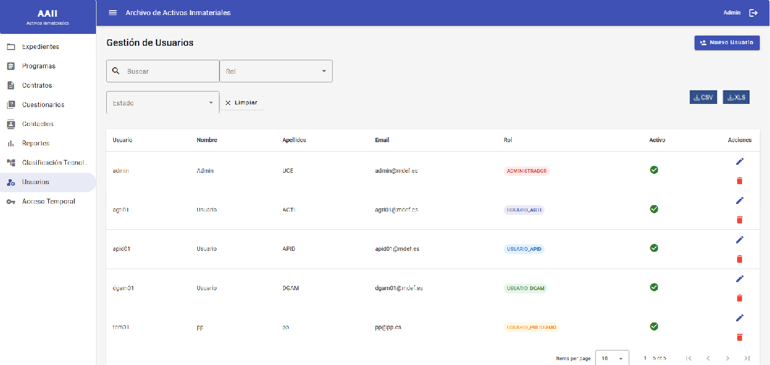

Ilustración 1 - Acceso a la gestión de usuarios desde el menú lateral

Vista principal
La vista principal contempla el listado de todos los usuarios registrados.
Desde esta vista se permite las siguientes acciones:
- Registro de un nuevo usuario.
- Consulta de un usuario registrado.
- Edición de un usuario registrado.
- Exportación del listado completo.
- Navegación por todos los registros del listado.
- Filtrado del listado por cada columna.

El listado tendrá las siguientes columnas por cada usuario:
  - UID
  - NIF
  - Nombre
  - Roles
  - Activo
  - Acciones (Editar y Eliminar)

Para el registro de un nuevo usuario se dispone del botón “Nuevo usuario”.

Para la exportación se muestran dos botones (CSV y XLS) siempre que haya datos en el listado.

Ilustración 2 - Listado gestión de usuarios

Registro de nuevo usuario
Para acceder al registro de un nuevo usuario se tiene que pulsar el botón “Alta de usuario” en la pantalla principal.
Previamente hay que buscar si el usuario está en DICODEF. En una ventana emergente previa se debe introducir el NIF interesado para obtener los datos personales de este usuario, si está registrado en DICODEF.
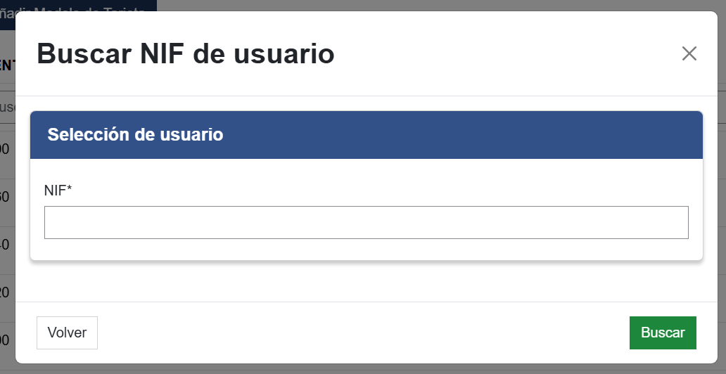
Ilustración 3 - Ventana buscar NIF
Si se pulsa el botón “Volver” volvemos a la pantalla principal sin que se realice ninguna acción.
Al pulsar en el botón “Buscar” hay dos opciones:
- En caso de no encontrarse mediante su NIF se debe mostrar el mensaje de error que te devuelve DICODEF al no encontrar un usuario.
- Si se encuentra se muestra la nueva ventana para el registro del usuario con los datos personales cargados, y sin posibilidad de editarlos.
La pantalla de alta de usuario mostrará los siguientes campos:
- Estado
  - Campo desplegable con valores: Activo / Inactivo (requerido)
- Datos personales:
  - NIF (no editable – mismo nif introducido en pantalla anterior)
  - ID (no editable – recuperado de DICODEF)
  - Nombre (no editable – recuperado de DICODEF)
  - Mail (no editable – recuperado de DICODEF)
- Listado de roles:
  - Selección de roles mediante check (requerido)
  - Selecciones posibles: Administrador, AGTI, APID, DIGEID, Préstamo

A la hora de rellenar los datos se tendrán en cuenta que al informar el campo NIF, en una ventana previa, los datos personales del usuario se completarán automáticamente siendo recuperados desde DICODEF.
También se muestran en la parte inferior dos botones de acción:
- Volver
  - Al pulsar el botón “Volver”, se regresará a la pantalla principal de gestión de usuarios sin guardar los cambios.
- Guardar
  - Al pulsar el botón “Guardar”, los datos se persistirán en base de datos, siempre que se cumplan las validaciones definidas.
  - Si al intentar guardar existe algún campo obligatorio sin informar en la pantalla de alta, la aplicación mostrará un mensaje de error por cada campo incompleto indicando que es obligatorio (Este mensaje suele ser el que viene por defecto en los componentes de Medusa).
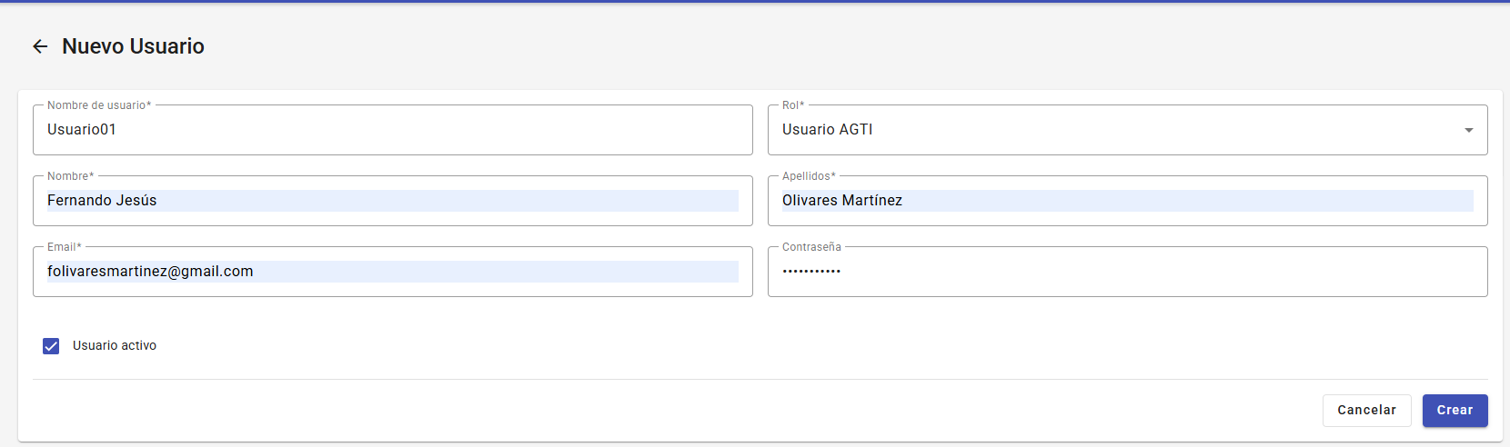
Ilustración 4 - Ventana Nuevo Usuario
La aplicación nos informará de que hay campos obligatorios que no hemos cumplimentado
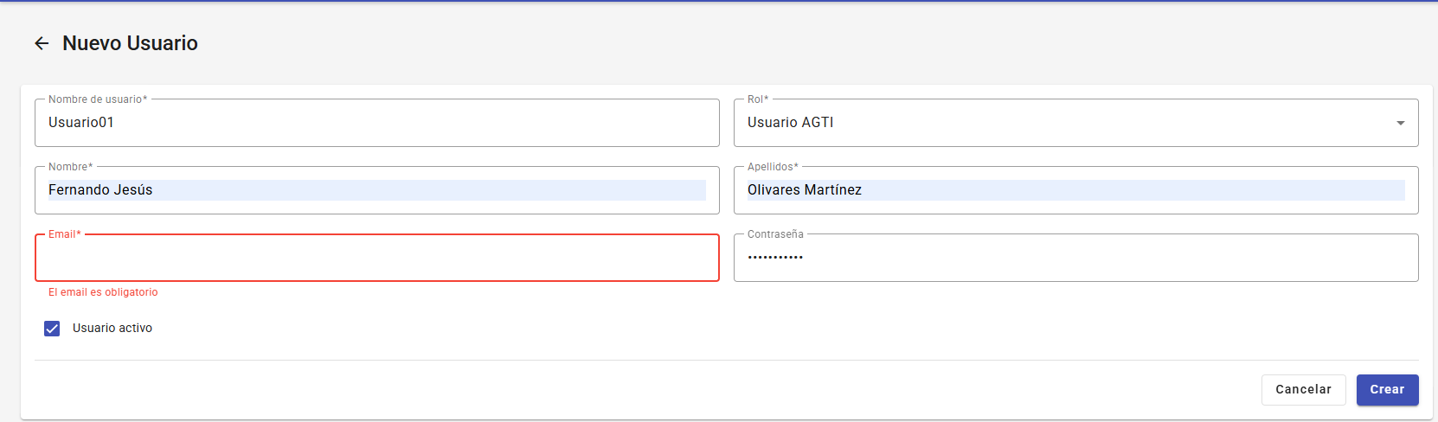
Ilustración 5 - Ejemplo de error al guardar

Consulta/Edición de usuario registrado
Para editar/actualizar un usuario registrado pulsamos el icono en forma de lapicero, situado a la derecha del registro, desde la pantalla principal.
Se visualizará todos los campos ya descritos en el registro del usuario con la diferencia de que:
- Todos los campos vendrán informados
- Ninguno de los campos será editable
- Solo dispone del botón volver
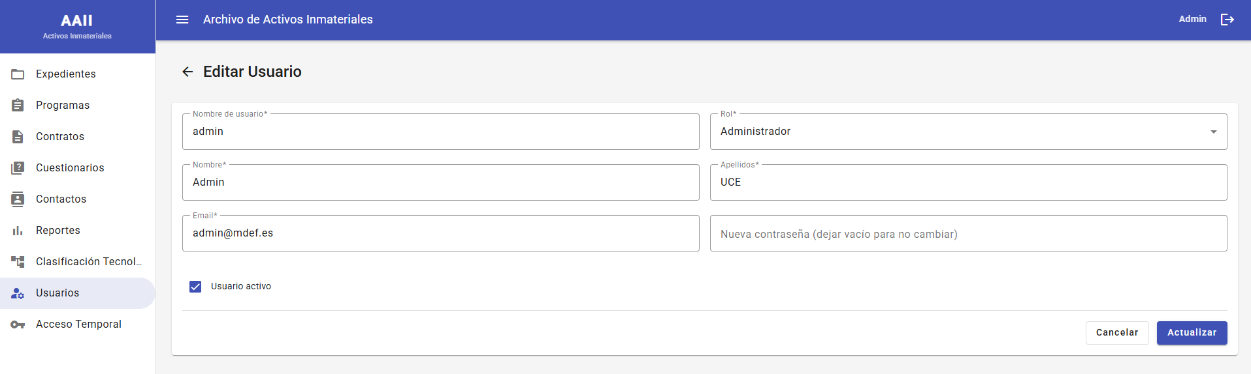
Ilustración 5 - Ventana Consulta de usuario

Edición de usuario registrado
Para editar un usuario registrado pulsamos el icono en forma de lápiz, situado a la derecha del registro, desde la pantalla principal.
Se visualizará todos los campos ya descritos en el registro del usuario donde:
- Todos los campos vendrán informados
- Habrá campos editables y otros no editables
- Dispone de los botones:
  - Volver
    - Al pulsar el botón “Cancelar”, se regresará a la pantalla principal de gestión de usuarios sin guardar los cambios.
  - Guardar
    - Al pulsar el botón “Actualizar”, se persistirán en base de datos los cambios realizados, siempre que se cumplan las validaciones definidas.

A continuación, se muestra la disposición de campos y su comportamiento:
- Estado
  - Campo editable, Check Box Activo / Inactivo (requerido)
- Datos personales
  - NIF (no editable)
  - ID (no editable)
  - Nombre (no editable)
  - Mail (no editable)
- Rol
  - Selección del rol mediante de la lista de roles (requerido)
  - Selecciones posibles: Administrador, Usuario AGTI, Usuario APID, Usuario DGAM, Usuario Préstamo (Temporal)
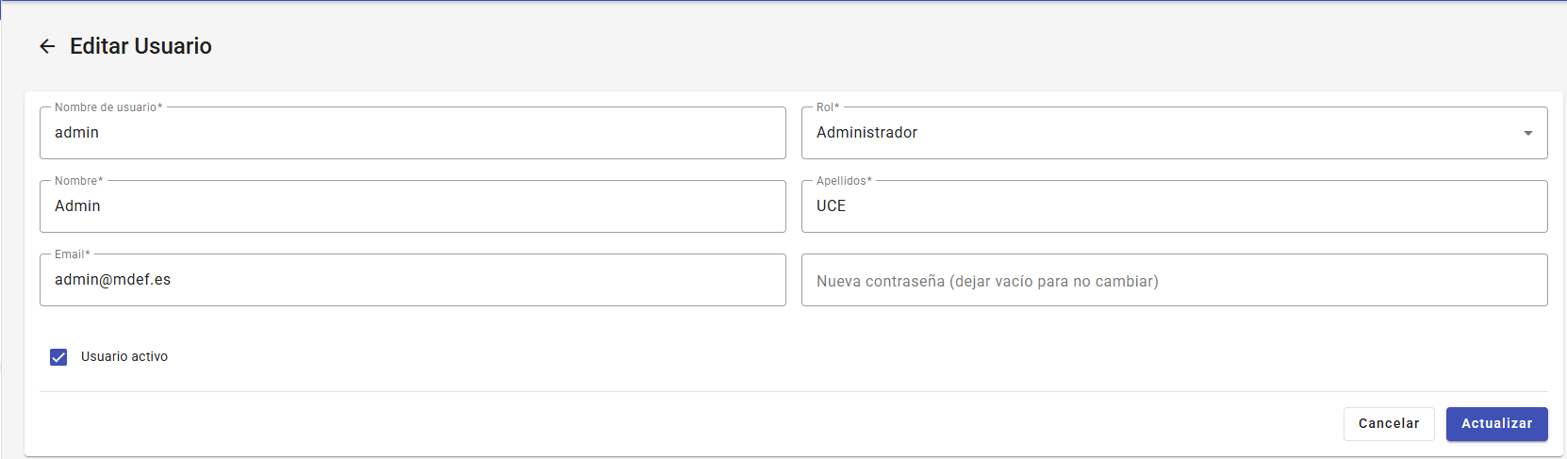
Ilustración 6 - Ventana Edición usuario

Descarga del listado de usuarios
Desde la pantalla principal también podremos descargar el listado de usuarios registrados, siempre que haya algún dato.
Se podrá descargar (o exportar) en dos tipos de formatos:
- CSV
- XLS
La exportación tendrá en cuenta los filtros utilizados en el listado, pero no tendrá en cuenta la paginación, es decir, descarga todo el listado con los filtros añadidos, en caso de haberse añadido alguno.
Manteniendo la funcionalidad del resto de la aplicación, al pulsar en uno de los botones de descarga el sistema nos mostrará un mensaje de confirmación para la descarga, donde tendrá las opciones de aceptar la descarga o deshacer la acción.
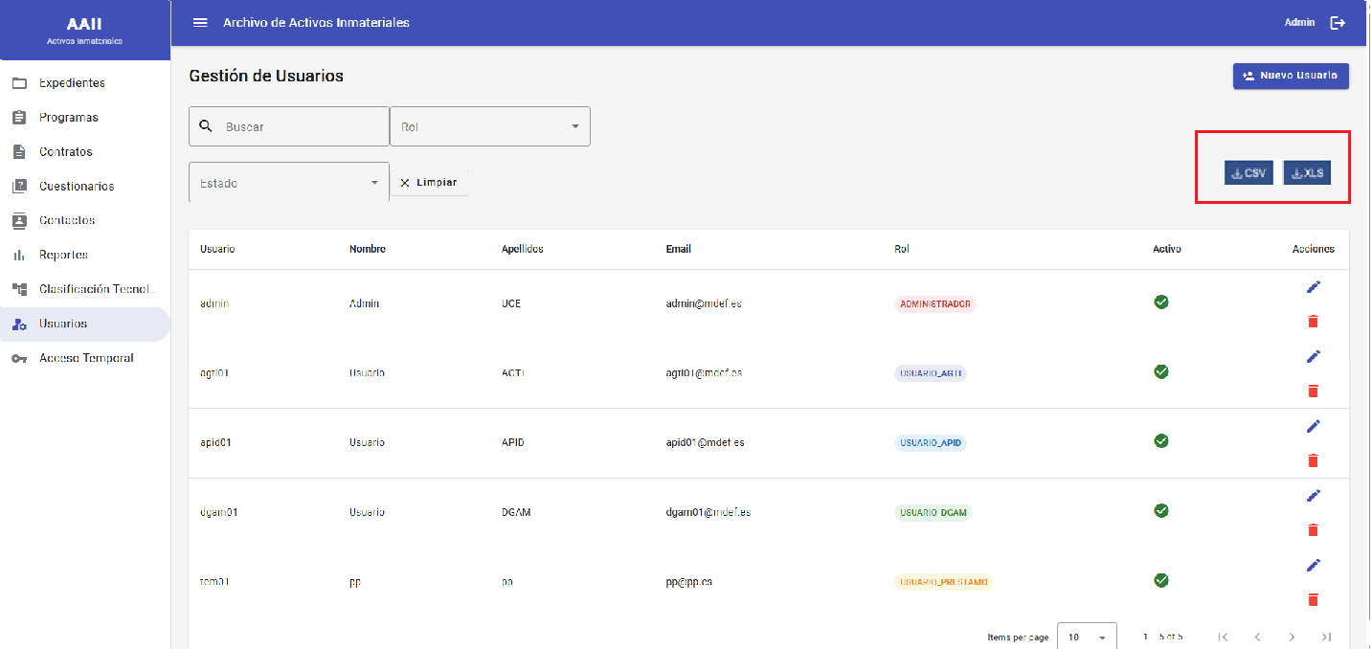
Ilustración 7 - Botones de exportar

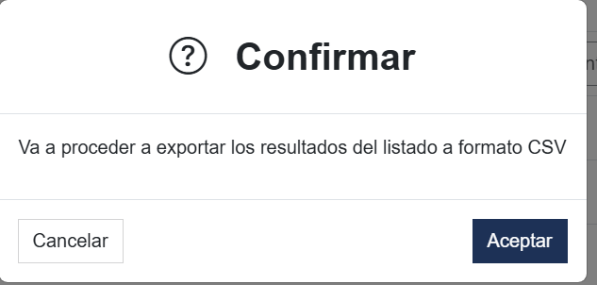
Ilustración 8 - Confirmación exportar

Navegación y filtrado del listado de usuarios
Para mejorar la visibilidad de registros del listado de usuarios se implementa navegación por páginas y filtrado a nivel de cada columna.
La navegación muestra un número determinado de registros por página, permitiendo cambiar la página visible, así como el total que se quiere visualizar.
El filtrado permite ver los registros que coincidan con los caracteres introducidos en una columna o combinación de varias.
El comportamiento implementado de navegación y filtros coincide con el resto de listados y tablas de toda la aplicación.
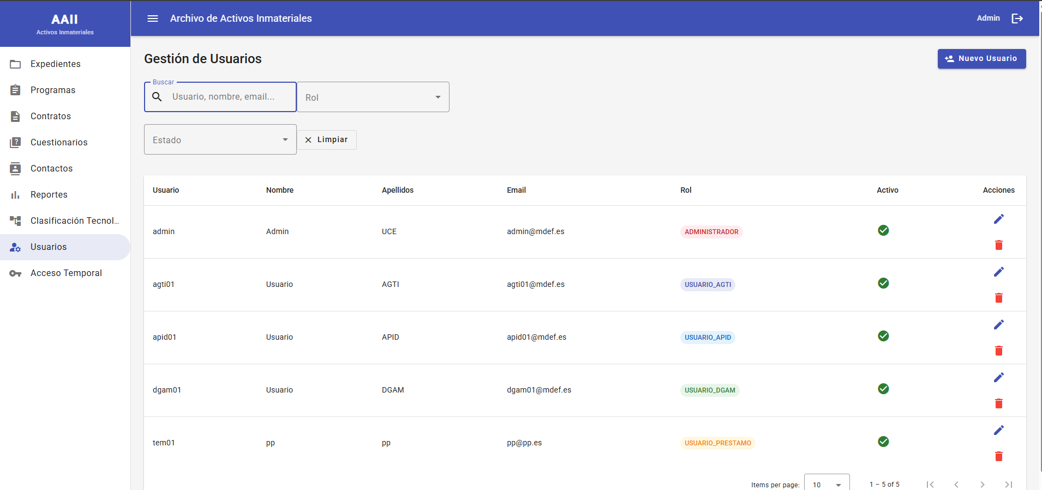
Ilustración 9 - Navegación y filtrado por campo del listado
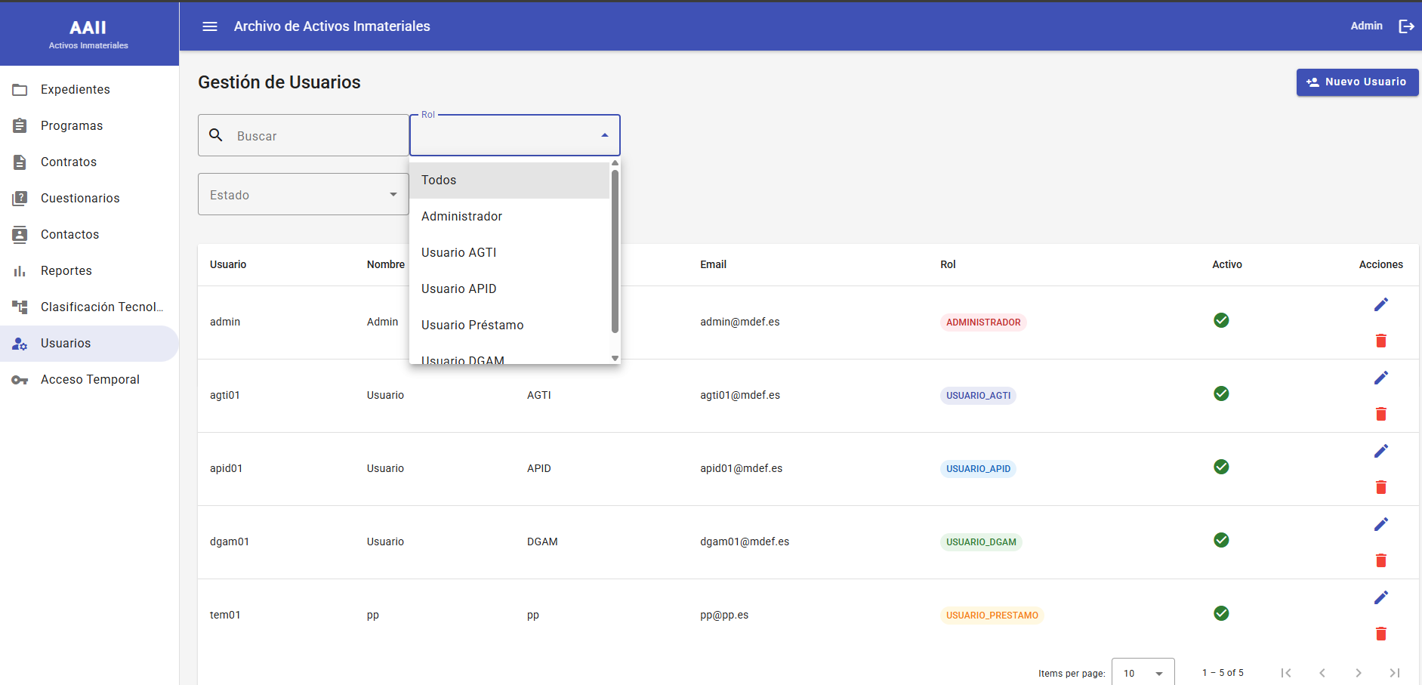
Ilustración 10 - Navegación y filtrado por Rol

Gestión de Roles
La Gestión de roles permitirá al usuario Administrador administrar los roles disponibles en AGT. Esta funcionalidad mantiene el mismo diseño y comportamiento general definido para el resto de los listados de la aplicación, incorporando navegación, filtrado, consulta, edición y acciones específicas sobre roles.

Vista principal de roles
La vista principal contempla el listado de todos los roles registrados. Desde esta vista se permiten las siguientes acciones: registro de un nuevo rol, consulta de un rol registrado, edición de un rol registrado, eliminación de un rol, navegación por registros y filtrado del listado por cada columna.
El listado tendrá, al menos, las siguientes columnas por cada rol: identificador, nombre, descripción, estado, número de permisos asociados y acciones.
Para el registro de un nuevo rol se dispone del botón “Alta de rol”. Las acciones de consulta, edición y eliminación se mostrarán mediante los iconos correspondientes dentro de la columna de acciones.
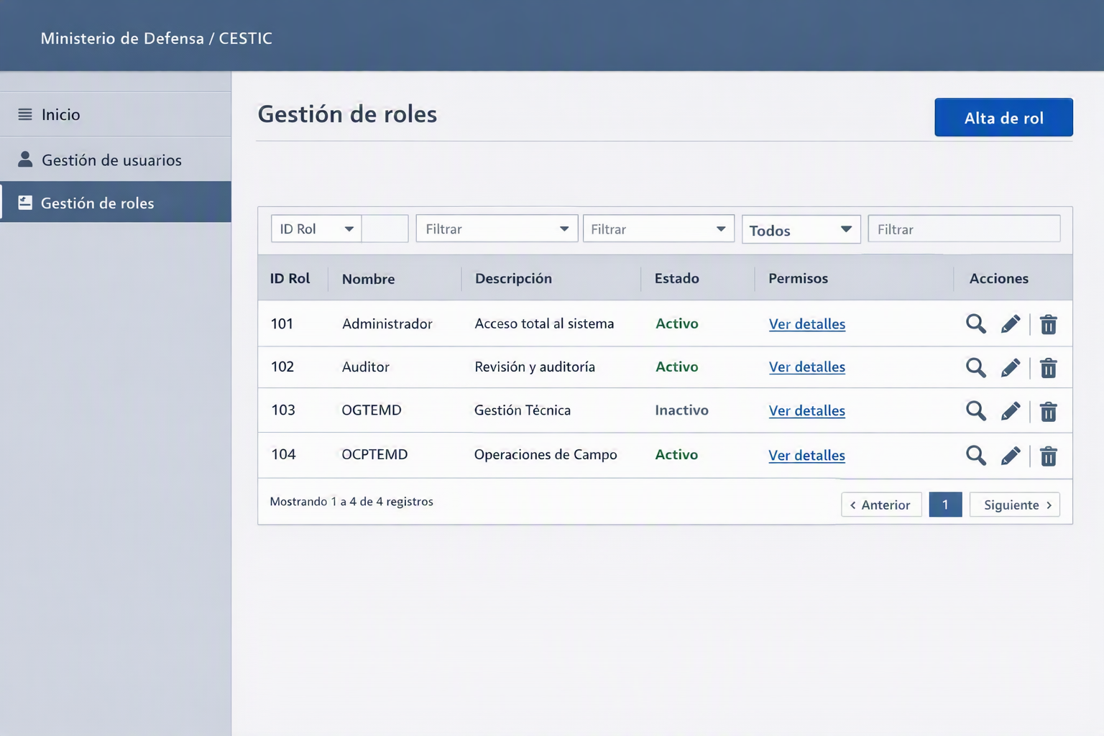
Ilustración 11 - Ventana de Gestión de Roles

Registro de nuevo rol
Para acceder al registro de un nuevo rol se debe pulsar el botón “Alta de rol” desde la pantalla principal de Gestión de roles.
La pantalla de alta de rol mostrará los siguientes campos: nombre del rol, descripción, estado y listado de permisos. El nombre, el estado y la selección de al menos un permiso serán obligatorios.
Al pulsar el botón “Guardar”, los datos se persistirán en base de datos siempre que se cumplan las validaciones definidas. Si existe algún campo obligatorio sin informar, la aplicación mostrará el mensaje de error correspondiente.
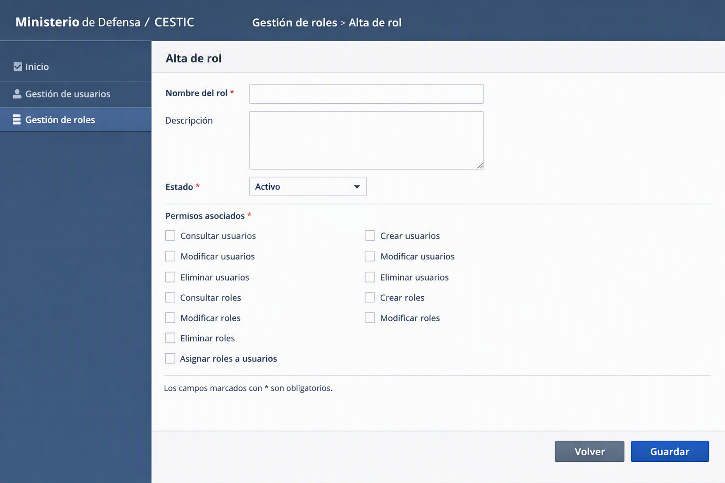
Ilustración 12 - Interfaz de alta de rol

Consulta de rol registrado
Para consultar un rol registrado se pulsará el icono de consulta situado en el registro correspondiente del listado de roles. Se visualizarán los datos del rol en modo solo lectura, incluyendo sus permisos asociados y, si aplica, los usuarios asociados al rol.
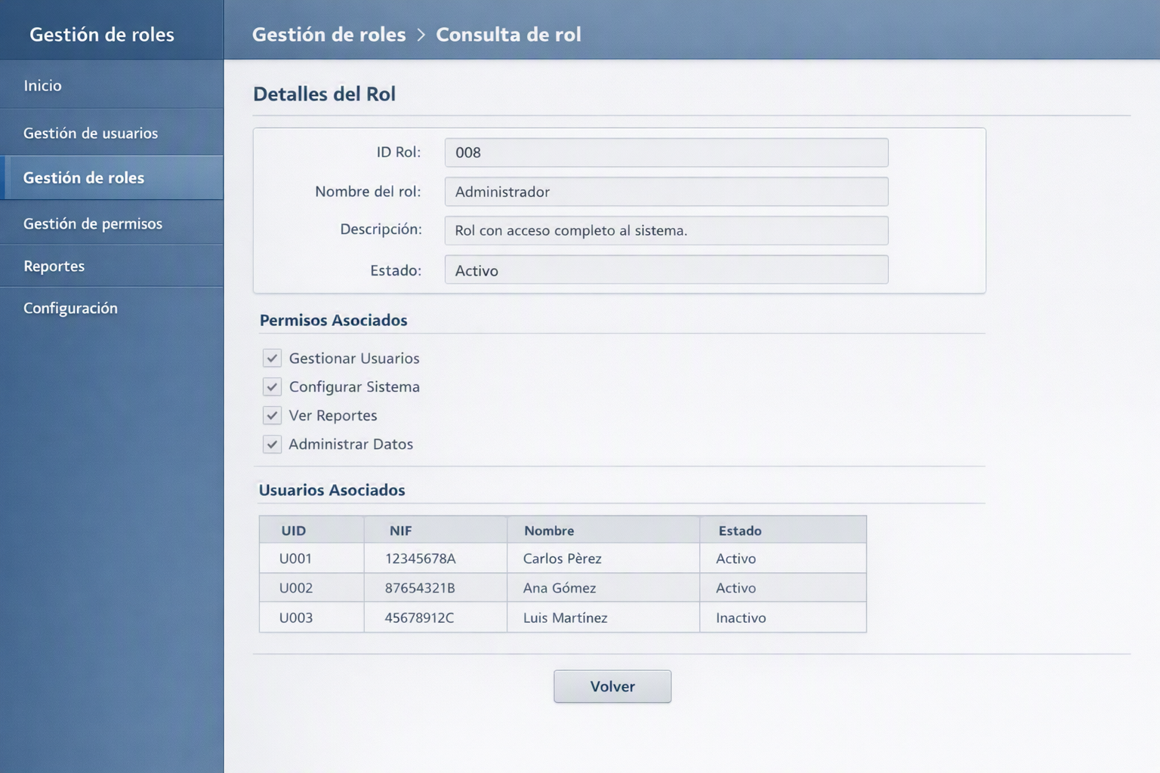
Ilustración 13 - Interfaz de consulta de rol

Edición de rol registrado
Para editar un rol registrado se pulsará el icono de edición situado en el registro correspondiente del listado de roles. Se mostrarán los datos del rol, permitiendo modificar descripción, estado y permisos asociados. El nombre del rol podrá quedar bloqueado si se trata de un rol protegido o definido por configuración.
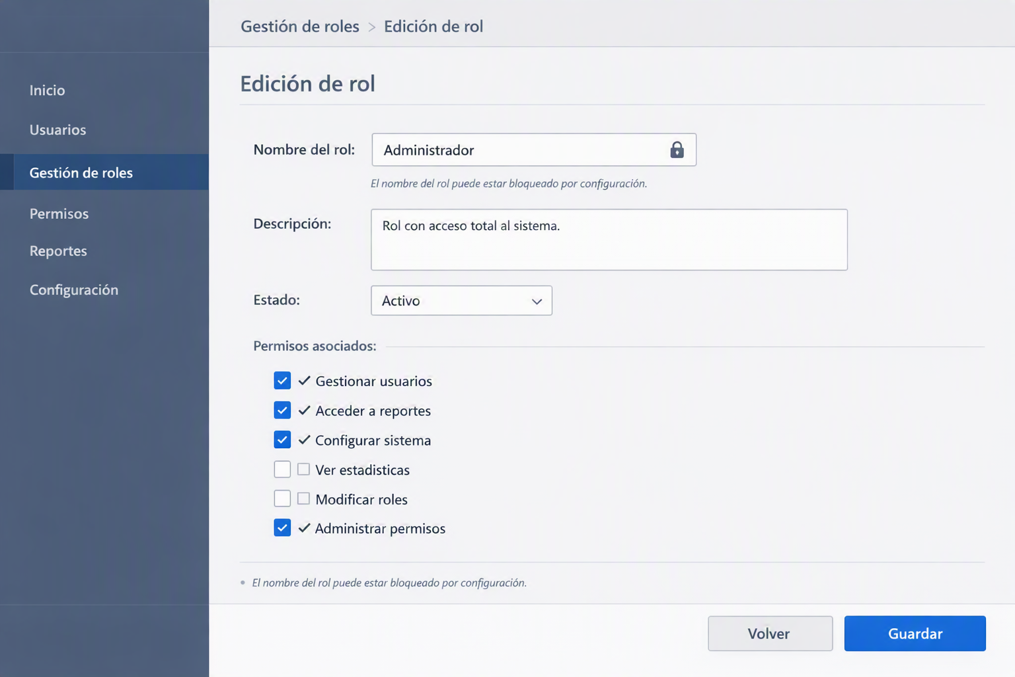
Ilustración 14 - Interfaz de edición de rol

Eliminación de rol
Para eliminar un rol registrado se pulsará la acción de eliminación desde el listado. El sistema solicitará confirmación antes de ejecutar la operación. No se permitirá eliminar un rol que tenga usuarios asociados, mostrando en ese caso un mensaje informativo.
Para eliminar un Rol registrado, cambiamos su estado a Inactivo, será una baja lógica del registro que haremos en la ventana de edición de un Rol.

Asociación de permisos a roles
La asociación de permisos a roles se realizará desde las pantallas de alta y edición de rol. Los permisos se presentarán mediante lista seleccionable o checks. Cada permiso representa una operación funcional permitida en el sistema.
Entre los permisos previstos se contemplan operaciones de consulta, alta, modificación y eliminación de usuarios, así como consulta, alta, modificación y eliminación de roles, asociación de permisos a roles y asociación de roles a usuarios.
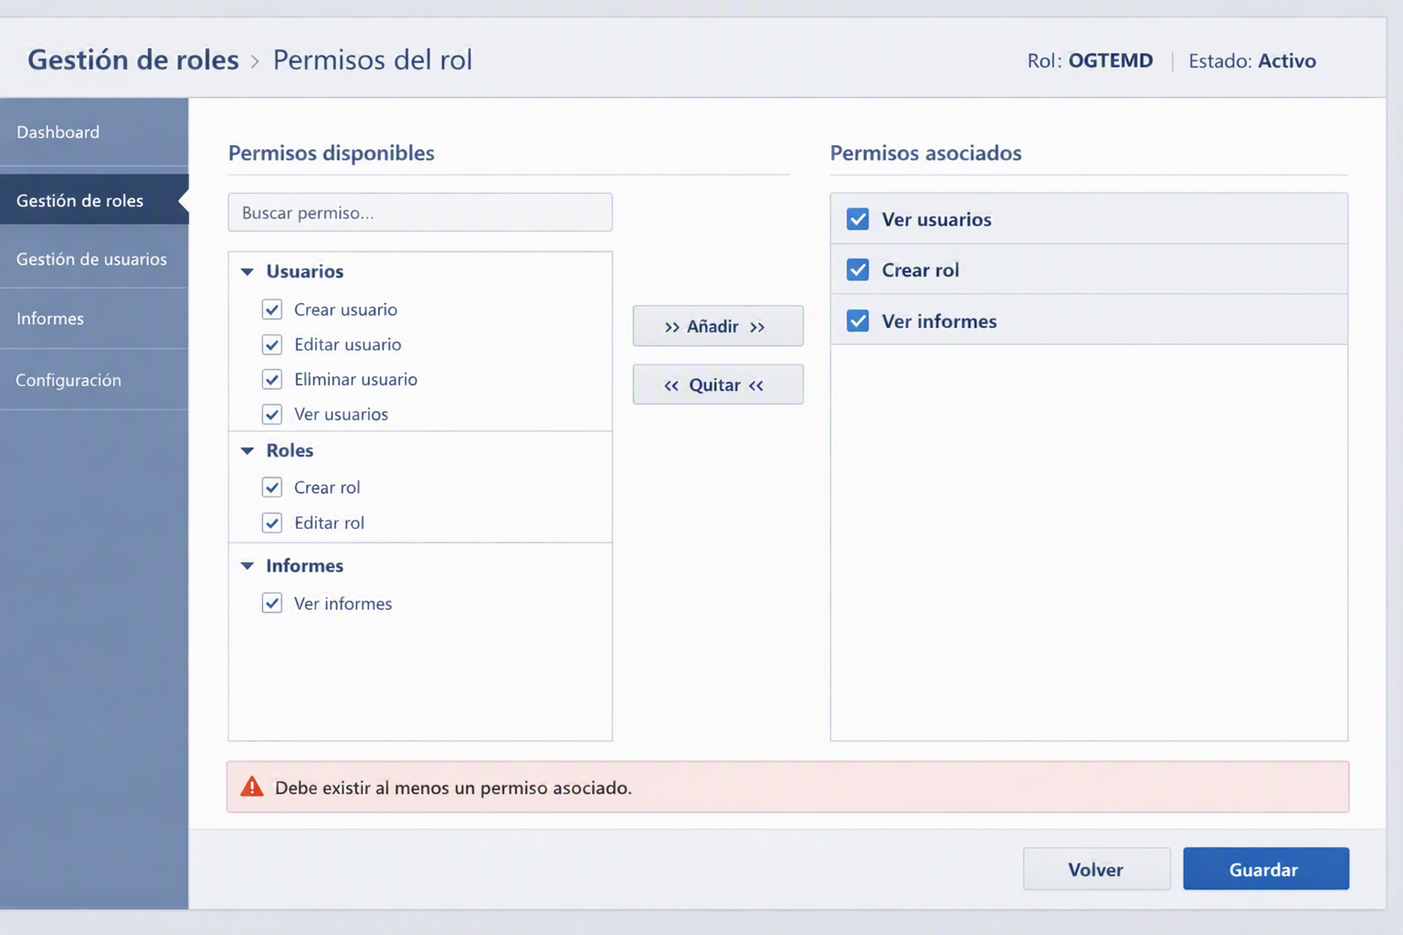
Ilustración 15 - Interfaz de permisos asociados a un rol

Asociación de roles a usuarios
La asociación de roles a usuarios se realizará desde las pantallas de alta y edición de usuario mediante controles de selección múltiple o checks. Un usuario podrá tener uno o varios roles asociados.
El sistema deberá persistir la relación usuario-rol y permitir consultar tanto los roles asociados a un usuario como los usuarios asociados a un rol. Esta relación se utilizará para determinar la autorización efectiva del usuario en la aplicación.
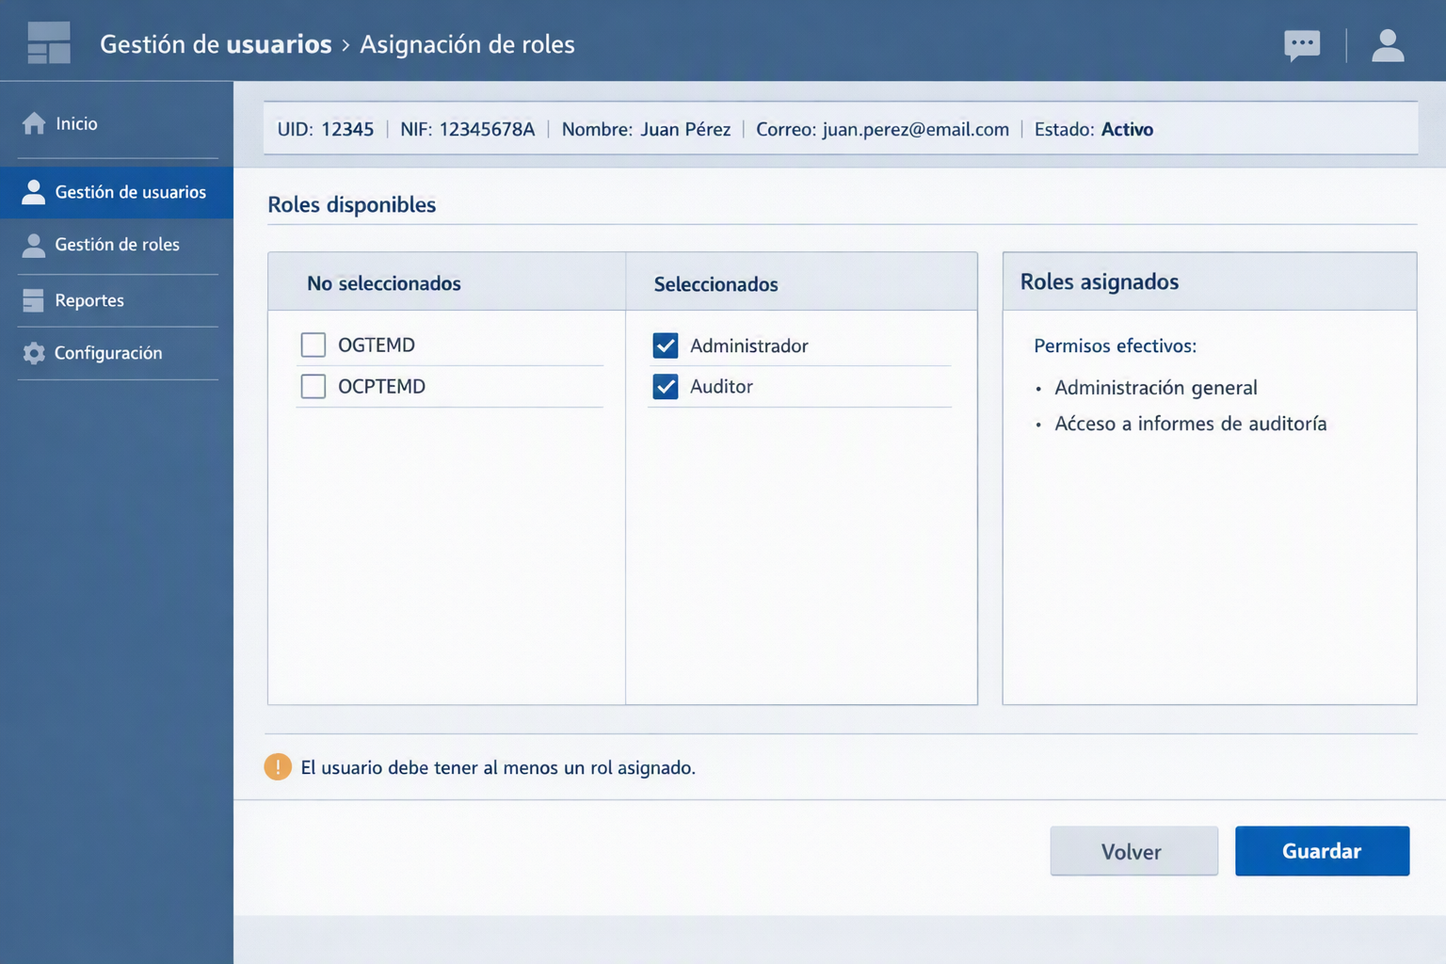
Ilustración 16 - Interfaz de asignación de roles a usuarios

Elaboración del modelo de datos lógico
El modelo de datos que permite gestionar los usuarios, roles y permisos asociados a AAII lo proporciona el framework medusa.
Incluyendo los arquetipos proporcionados por medusa tanto en Front como en Back, se añade de manera automática la estructura de datos necesaria para la gestión de usuarios, así como los formularios y la lógica de los mismos, necesarios para Crear, modificar, consultar, eliminar datos relacionados con la gestión de usuarios, roles y permisos.

El presente apartado detalla el modelo de datos lógico que da soporte a la funcionalidad de Gestión de Usuarios, Roles y Permisos. El modelo se implementa sobre el esquema AAII de Oracle, bajo un diseño relacional normalizado (3FN), y se integra con el directorio corporativo DICODEF, que actúa como fuente de verdad de los datos personales del usuario. Por este motivo, la aplicación no persiste datos personales editables (nombre, correo, etc.), sino que almacena la referencia al usuario (NIF/UID) y el conjunto de atributos de gobierno propios de la aplicación (estado, roles asignados y accesos temporales concedidos), recuperando bajo demanda los datos identificativos desde DICODEF a través de la plataforma DCORE.

Entidad de concesión de acceso temporal
Para dar soporte a la gestión de acceso temporal a recursos (perfil Consultor / Usuario Préstamo), el modelo lógico incorpora la entidad ACCESO_TEMPORAL, que complementa el modelo RBAC con una capa de autorización basada en atributos (recurso + ventana temporal):
- ID_ACCESO: identificador interno, clave primaria.
- USUARIO: usuario al que se concede el acceso.
- PASSWORD: password seleccionada por el usuario (podemos poner siempre la misma “Password123”)
- TIPO_RECURSO: naturaleza del recurso concedido (expediente, programa, entregable/documento).
- ID_RECURSO: identificador del recurso concreto sobre el que se concede acceso.
- PERMISO: nivel de acceso, restringido a lectura (LECTURA) en el alcance actual.
- FECHA_INICIO / FECHA_FIN: ventana de vigencia de la concesión. La autorización expira automáticamente al superarse FECHA_FIN.
- ESTADO: estado de la concesión (ACTIVO, EXPIRADO, REVOCADO).
- USUARIO_CONCEDE: NIF/UID del administrador que otorga el acceso (trazabilidad).
- FECHA_CONCESION: marca temporal de la concesión.
La evaluación de la autorización sobre un recurso temporal combina, en tiempo de petición, los permisos RBAC del usuario con la validación de que exista una concesión ACTIVO cuya ventana [FECHA_INICIO, FECHA_FIN] contenga el instante de la petición para el par (TIPO_RECURSO, ID_RECURSO) solicitado.

Consideraciones de persistencia y normalización
- El modelo se mantiene en tercera forma normal (3FN), evitando redundancia de datos personales al delegar su custodia en DICODEF.
- Se emplean secuencias Oracle para las claves subrogadas y restricciones NOT NULL / UNIQUE / FOREIGN KEY para garantizar la integridad.
- Todas las entidades incorporan campos de auditoría (usuario y fecha de alta/modificación) para asegurar la trazabilidad exigida a los accesos y a la administración de usuarios.

Definición de interfaces de usuario
El comportamiento de la interfaz en este módulo es único y exclusivo para un solo perfil: El rol administrador.

Solo el rol Administrador podrá realizar las acciones de gestión de usuario.

El rol administrador podrá realizar TODAS las acciones:
- Visualización del listado de usuarios.
- Registro de un nuevo usuario.
- Consulta de un usuario registrado en modo solo lectura.
- Edición de los datos de un usuario registrado.
- Exportación del listado de usuarios.
- Visualización del listado de roles.
- Registro, consulta, edición y eliminación controlada de roles.
- Asociación de permisos a roles.
- Asignación de roles a usuarios.
Las interfaces de usuario necesarias para que un usuario pueda realizar estas acciones vienen implementadas en Medusa en el arquetipo correspondiente.
Las ventanas que se muestran a continuación se han incluido a modo descriptivo. No tienen por qué ser las definitivas. Las hemos añadido al no disponer del componente Medusa en el momento de la elaboración de este documento.
Para la presentación al cliente, las interfaces asociadas a la gestión de roles deberán quedar ordenadas según la secuencia funcional de los casos de uso: UC-06 listado de roles, UC-07 alta de rol, UC-08 consulta de rol, UC-09 edición de rol, UC-10 asociación de permisos a rol y UC-11 asignación de roles a usuarios.
Ilustración 17 - Vista principal de gestión de roles

Ilustración 18 - Interfaz de alta de rol
Ilustración 19 - Interfaz de consulta de rol
Ilustración 20 - Interfaz de edición de rol

Ilustración 21 - Interfaz de permisos asociados a un rol
Ilustración 22 - Interfaz de asignación de roles a usuarios

Interfaz de Gestión de Roles y Permisos
El comportamiento de la interfaz de Gestión de roles será exclusivo para el rol Administrador. Solo el rol Administrador podrá realizar acciones de administración sobre roles, permisos y relación usuario-rol.
El rol Administrador podrá realizar las siguientes acciones: visualización del listado de roles, registro de un nuevo rol, consulta de un rol, edición de un rol, eliminación de un rol, asociación de permisos a un rol, asociación de roles a usuarios, consulta de permisos asociados a un rol y consulta de usuarios asociados a un rol.

Control de Acceso RBAC
La autorización de las funcionalidades del sistema se basará en un modelo RBAC (Role Based Access Control). Cada usuario dispondrá de uno o varios roles asociados y cada rol dispondrá de uno o varios permisos.
La autorización efectiva de una operación vendrá determinada por los permisos asociados a los roles asignados al usuario autenticado. De esta forma, la aplicación podrá controlar no solo el acceso al módulo, sino también las operaciones concretas permitidas dentro del mismo.

Gestión de Acceso Temporal a Recursos

Contexto y Necesidad
Dentro del ámbito de Activos Inmateriales (AAII), existe la necesidad de compartir información restringida con usuarios que no forman parte del núcleo operativo permanente del sistema. Estos usuarios, denominados usuarios temporales (perfil funcional Consultor / Usuario Préstamo), requieren acceso acotado en el tiempo a determinada documentación o entregables de expedientes y programas, bajo control y trazabilidad de la administración interna de AAII.
El principio de partida es que estos usuarios deben estar dados de alta en el directorio corporativo DICODEF, resolviéndose su autenticación por los servicios de seguridad de CESTIC (LDAP / Spring Security a través de la plataforma DCORE), mientras que la autorización temporal y de grano fino sobre los recursos se gestiona en la propia aplicación.

Modelo de gestión del acceso temporal
- La solución contempla una web única de Administrador desde la que el rol Administrador (administración interna de AAII) gestiona los accesos temporales sobre recursos concretos. Sus características son:
- Acceso a recursos determinados: el Administrador selecciona el expediente, programa o entregable al que se concede acceso.
- Establecimiento del periodo de vigencia: el Administrador fija la fecha de inicio y la fecha de fin del acceso. Transcurrido el plazo, el acceso expira automáticamente sin intervención manual.
- Permisos exclusivamente de lectura: el usuario temporal únicamente puede consultar la información concedida, sin capacidad de modificación, exportación no autorizada ni descarga fuera de lo permitido.
- Administración interna: la concesión, revisión y revocación de accesos temporales es responsabilidad de la administración interna de AAII.

Separación de responsabilidades DICODEF / Medusa / aplicación
La arquitectura de seguridad distingue tres planos complementarios:
- DICODEF: repositorio corporativo de identidades. Los usuarios temporales (Consultor) deben estar dados de alta en DICODEF para poder autenticarse. DICODEF resuelve la identidad y, en su caso, la pertenencia a la aplicación, pero no gobierna la temporalidad del acceso al recurso.
- Medusa: la plataforma corporativa Medusa proporciona el control de roles (RBAC) heredado en backend y frontend, pero no dispone de control temporal nativo del acceso a recursos concretos.
- Aplicación AAII: la temporalidad (ventana de vigencia inicio/fin) y la asociación usuario–recurso se gestionan directamente en la aplicación, complementando el modelo RBAC de Medusa con una capa de autorización basada en atributos (ABAC) sobre el recurso y el tiempo.
En consecuencia, el rol Consultor (temporal) se resuelve mediante el alta del usuario en DICODEF con los permisos de aplicación correspondientes para autenticación, mientras que la habilitación efectiva y acotada en el tiempo sobre cada recurso se administra en la propia aplicación en el momento de conceder el acceso temporal. La definición de la autenticación corresponde a Seguridad CESTIC.

Consideraciones de diseño técnico
- Persistencia de la concesión: se registrará en el modelo de datos una entidad de concesión de acceso temporal que relacione usuario, recurso, permiso (lectura), fecha de inicio, fecha de fin y estado (activo / expirado / revocado).
- Evaluación en tiempo de petición: la autorización efectiva se comprobará en cada petición combinando los permisos RBAC del token JWT emitido tras la autenticación DICODEF con la validación de la ventana temporal vigente sobre el recurso solicitado.
- Expiración automática: la aplicación invalidará el acceso al alcanzarse la fecha de fin, sin requerir acción del Administrador.
- Trazabilidad: toda concesión, consulta y revocación quedará auditada para garantizar el control de accesos excepcionales.

Solicitud de Acceso Temporal
Un usuario quiere acceder a la aplicación y no está dado de alta como tal en el sistema. En la ventana de login de la aplicación en la parte inferior aparece el texto “Solicitar acceso temporal”, como se muestra en la siguiente imagen:
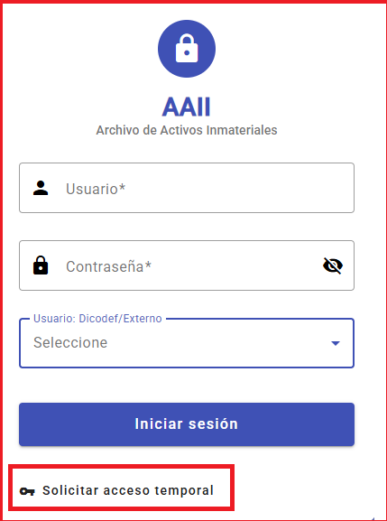
Ilustración 23 - Solicitar Acceso Temporal

Haciendo click en este enlace, el sistema redirige al usuario para cumplimentar la solicitud de un acceso temporal.
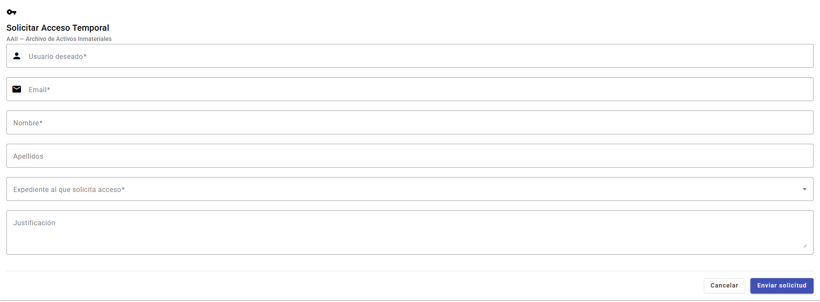
Ilustración 24 - Datos Solicitud Acceso Temporal
En esta ventana, se cumplimentan los datos requeridos para la solicitud de acceso temporal a la aplicación. Debemos cumplimentar todos los campos requeridos. Si olvidamos alguno de los campos obligatorios, la interfaz nos indicará el campo que no hemos informado.
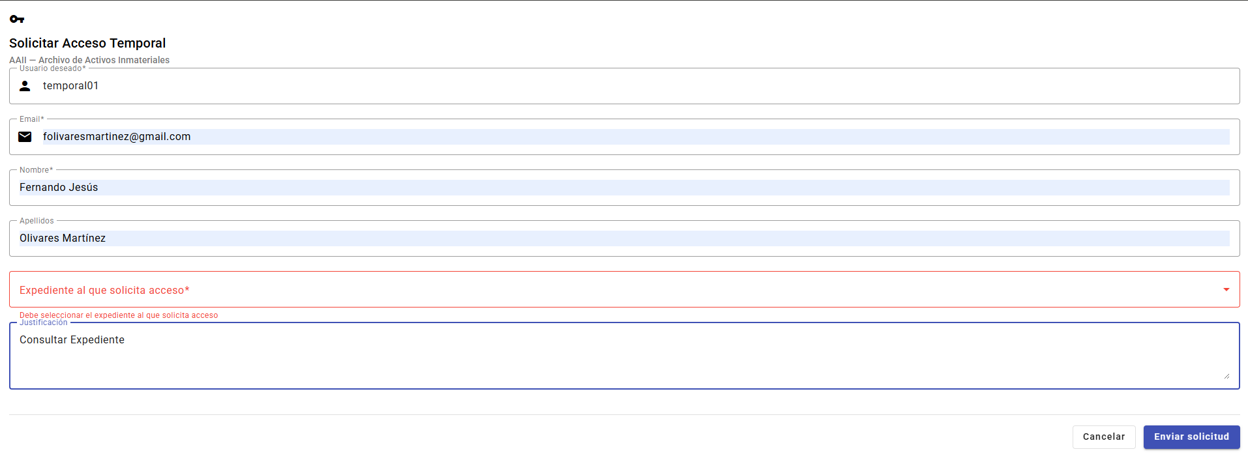
Ilustración 25 - Campos Obligatorios no informados

Una vez informados todos los campos requeridos, damos al botón “Enviar Solicitud” y el sistema creará un registro con la nueva solicitud de acceso temporal que será notificada al usuario administrador.
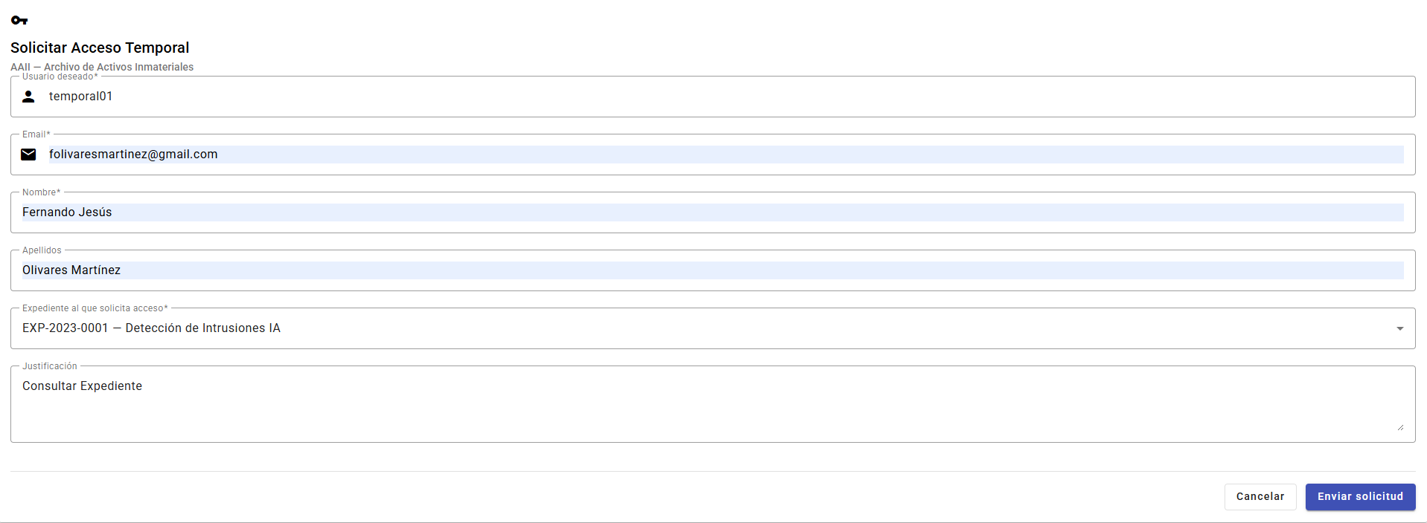
Ilustración 26 - Enviar Solicitud

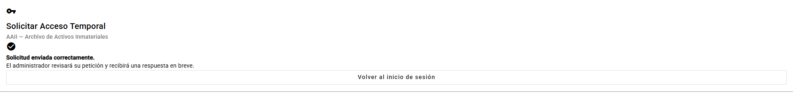
Ilustración 27 - Solicitud Enviada

Consulta de Solicitudes de Acceso Temporal
El usuario administrador recibirá la notificación de que hay una nueva solicitud de acceso temporal pendiente de revisión/aprobación. En la siguiente imagen podemos ver un símbolo rojo asociado a la operación de “Acceso Temporal “, solo disponible para el usuario “Administrador”
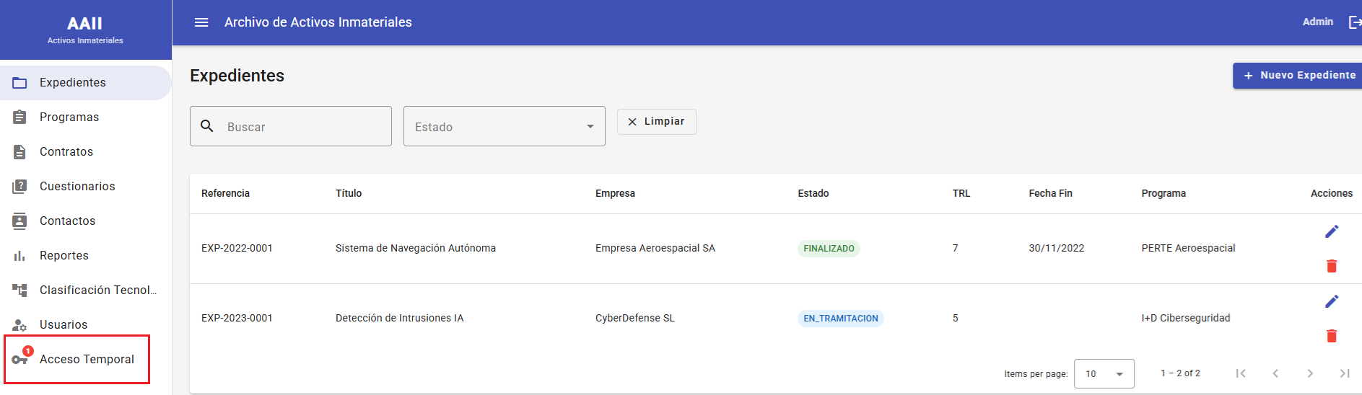
Ilustración 28 - Notificación al Administrador de una nueva solicitud de acceso temporal

Cuando el usuario administrador haga click en la opción de “Acceso Temporal”, se mostrará una ventana con la lista con todas las solicitudes de acceso temporal que estén activas en cada momento y la información de cada una de ellas. Las solicitudes que estén pendientes de aprobación se marcarán con las operaciones posibles sobre cada solicitud (Aprobar, Denegar).
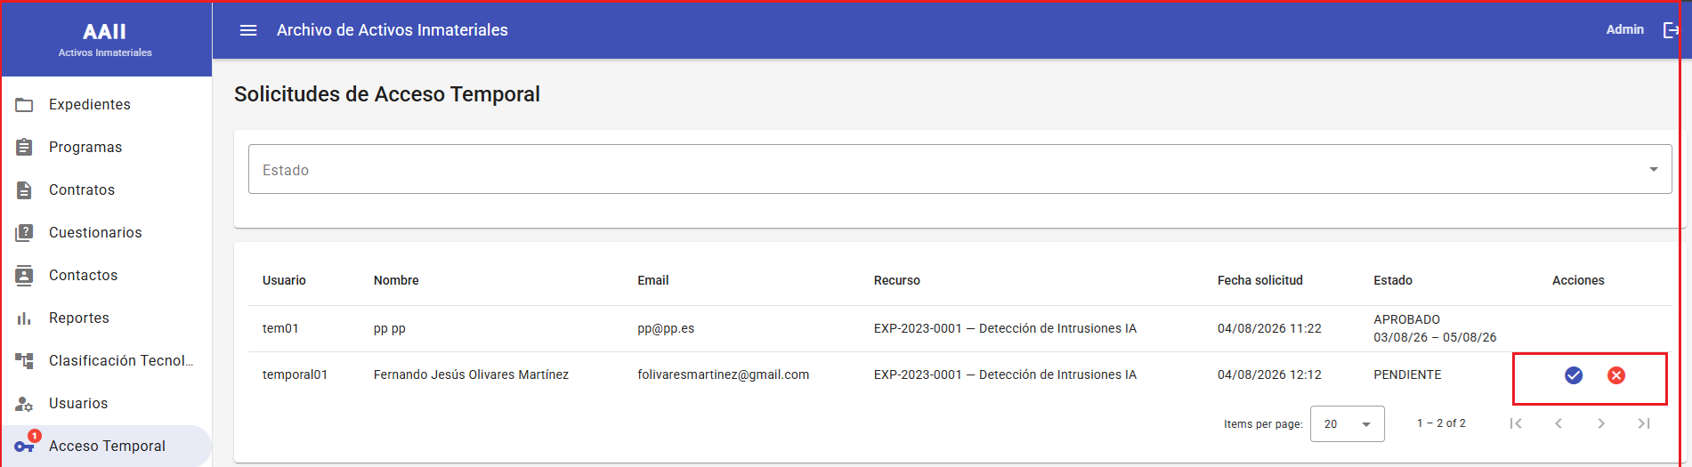
Ilustración 29 - Listado de Solicitudes de acceso temporal

Aprobación de una Solicitud de Acceso Temporal

Seleccionando la solicitud que queremos aprobar, haciendo click en el “TIC” azul, se nos muestra una nueva ventana donde informaremos los campos requeridos para la solicitud, básicamente la fecha de inicio y la fecha de fin de vigencia de la solicitud (El Usuario tendrá acceso al recurso desde “Fecha Inicio” hasta “Fecha Fin”). Ambos campos son obligatorios.

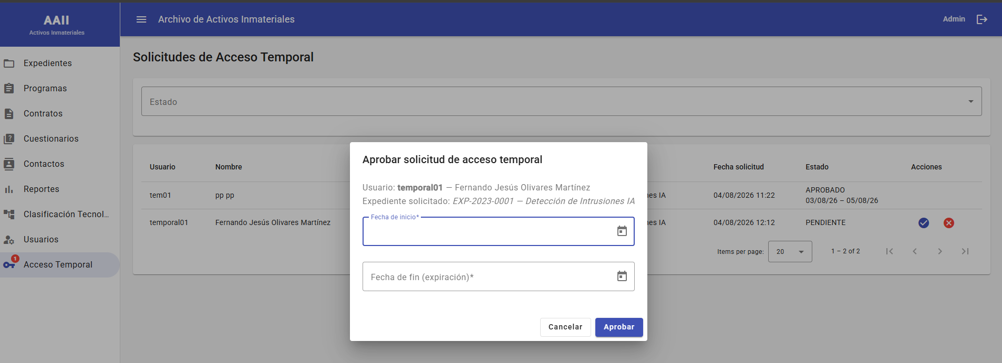
Ilustración 30 - Periodo Solicitud acceso temporal

Una vez informados los campos, damos a aprobar para dar curso a la solicitud.
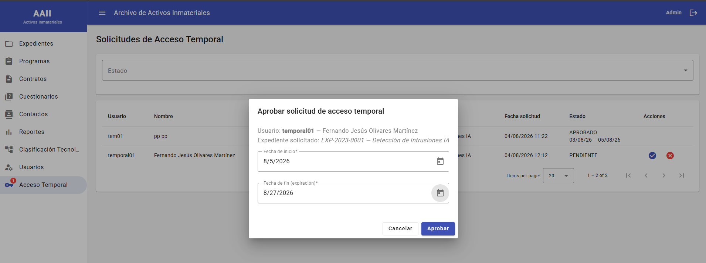
Ilustración 31 - Aprobar Solicitud

De este modo, hemos concedido permisos de acceso a un recurso solicitado en un periodo de tiempo definido. Pasado este periodo, el acceso se revocará.
Una vez que el administrador haya concedido el acceso temporal al usuario, se volverá a la ventana de login para introducir las credenciales.
En la ventana de login, el usuario deberá seleccionar el tipo de usuario, en este caso “Externo” para que la validación del usuario se haga contra la gestión de usuarios Externos y no de usuarios DICODEF.
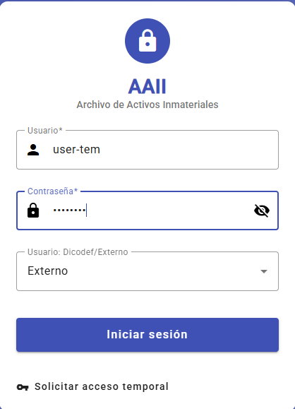
Ilustración 32 - Login Usuario temporal

